FUERZAS MILITARES DE COLOMBIA
EJERCITO NACIONAL

CENTRAL ADMINISTRATIVA Y CONTABLE DE PERSONAL
UNIDAD APOYADA: DIRECCIÓN DE CONVENIOS DE COLABORACIÓN

INFORME DE GESTIÓN No. 08

Bogotá, Septiembre 2021

- No. DEL CONTRATO | No 475 CENAC DE PERSONAL 2021
- FECHA SUSCRIPCIÓN CONTRATO | FEBRERO 2021 –SECOP II
- POLIZA DE SEGUROS | No. De la Póliza 25-46-101012768  Entidad que expide la póliza: Seguros del estado  Fecha del certificado de aprobación de la Póliza: 11-FEB-2021
- CRP | No. CRP 53121  Fecha expedición 11 FEBRERO 2021  Unidas/Sub-unidad ejecutora 15-01-03-085 CENTRAL ADMINISTRATIVA Y CONTABLE CENAC PERSONAL  Dependencia DICCO  Posición catálogo de gasto Posición catálogo de gasto: A 02-02-02-008-003-09 SERVICIOS PROFESIONALES Y TECNICOS N.C.P  Fuente Nación  Recurso 16  Valor $29.700.000.oo
- FECHA INICIO EJECUCIÓN CONTRACTUAL | 11 febrero 2021- SECOP II
- CONTRATISTA | Nombre completo DIANA CECILIA PINTO RODRIGUEZ  Identificación: C.C. 52.546.694  Nacionalidad: COLOMBIANA  Dirección – ciudad de residencia: CRA 101 69 21 , Bogotá D.C.  Teléfono de contacto: 3024130608  E-mail de contacto: dcrodriguez248@hotmail.com
- SUPERVISOR | SV. GERMAN ERNESTO GONZALEZ PERDOMO  SUBOFICIAL SEGUIMIENTO A LA EJECUCION DICCO  Resolución de nombramiento ( 00000256 – 21 de Enero de 2021)  Nombrado mediante orden del dia 016 del 16 de abril del 2021 articulo 074
- OBJETO CONTRACTUAL | SERVICIOS DE APOYO A LA GESTIÓN COMO ASESOR EN LIQUIDACIONES EN LA DIRECCION DE CONVENIOS DE COLABORACION
- OBLIGACIONES CONTRACTUALES | - Cumplir a cabalidad el objeto del Contrato guardando la debida reserva en razón a la alta confidencialidad de los documentos sometidos a su estudio y/o conocimiento, observando los principios de transparencia y legalidad de acuerdo con las normas propias de su profesión, actividad u oficio.  - Elaborar Bases de Datos pertinentes a la liquidación de los apoyos de las Unidades Militares, Comandos Funcionales y Direcciones del Ejército Nacional.  - Efectuar informes, presentaciones, estadísticas y consolidación de información de acuerdo a las solicitudes presentadas por los diferentes entes de control.  - Revisar y confrontar las actas balance de ejecución de los convenios de colaboración celebrados entre el Ministerio de Defensa Nacional y las Diferentes empresas de los sectores de hidrocarburos, minero y energético, de todas las Unidades Militares, Direcciones, Jefaturas que reciben apoyos por convenios de colaboración, para elaborar actas de liquidación.  - Revisar los soportes (actas de recibo, entradas y salidas almacén, facturas, etc.) que envían las diferentes Divisiones, Brigadas y unidades Tácticas, Direcciones, Comandos con el fin de proceder a elaborar las respectivas liquidaciones de los convenios de colaboración suscritos entre el Ministerio de Defensa Nacional y las diferentes empresas de los sectores de hidrocarburos, minero y energético.  - Consolidar y enviar a la Dirección de Contratación del Ministerio de Defensa Nacional, los soportes de ejecución de los convenios, con el fin de que emitan concepto favorable respecto a la liquidación final de cada convenio.  - Verificar todas las inconsistencias que se presentan en la etapa de liquidación y presentar por escrito las observaciones a quien corresponda, para que estas sean subsanadas en la menor brevedad posible.  - Asistir a las reuniones de ejecución y liquidación que se estimen pertinentes y/o que la Unidad Militar o la empresa considere necesaria la asistencia.  - Efectuar visitas a las diferente Divisiones, Brigadas y demás unidades ejecutoras para verificar soportes de liquidación de los convenios de colaboración, cuando se requiera.  - Elaborar un informe ejecutivo al área jurídica, una vez la Dirección de Contratación Estatal del Ministerio de Defensa Nacional emita concepto favorable para el acta de liquidación final de los convenios.  - Verificar y confrontar con la persona encargada de la ejecución de los Informes trimestrales, qué convenios se encuentran liquidados por parte del Ministerio de Defensa, con el fin de incluir en el informe trimestral reportado a Comando General, el número del acta con que se dio fin al mismo.  - Consolidar la información de manera general correspondiente a la liquidación de los convenios de colaboración con el fin de presentarla en los formatos que se establezcan a los altos mandos, unidades militares supervisor general de convenios y empresas.  - Entregar al área de archivo, las correspondientes liquidaciones de los convenios de acuerdo a la lista de chequeo para liquidaciones, determinada por el área de calidad DICCO.  - Participar en todas las reuniones que así disponga el Comando Financiero -Dirección de Convenios de Colaboración  - Elaborar y presentar a inicio de cada mes un plan de trabajo con su respectivo cronograma al supervisor del contrato.  - Presentar los informes mensuales sobre las actividades desarrolladas en forma oportuna y de acuerdo con los plazos establecidos por la Dirección de la CENAC PERSONAL.  - Apoyar las demás áreas de la dirección como lo son (ayudantía, estructuración, jurídica, liquidaciones) en caso de ser requerido, sin que esto afecte el desarrollo de las demás obligaciones contractuales.  - Acatar los procesos y procedimientos propios del Ejército Nacional en temas de calidad, tanto para el manejo de la documentación como para los servicios informáticos.  - Cumplir a cabalidad el objeto del Contrato guardando la debida reserva en razón a la alta confidencialidad de los documentos sometidos a su estudio y/o conocimiento, observando los principios de transparencia y legalidad de acuerdo con las normas propias de su profesión, actividad u oficio.  - Dar el correspondiente tramite documental a los requerimientos efectuados por las unidades militares, entidades del estado y empresas de los diferentes sectores con los que se suscriben los convenios de colaboración.  - Realizar los procesos de gestión documental de acuerdo a las obligaciones contractuales y dar cumplimiento al empleo del aplicativo ORFEO, según los protocolos y formatos establecidos, acorde con la normatividad vigente  - Ejecutar el objeto del contrato con calidad, oportunidad y eficiencia y cumplir las obligaciones legales que se deriven de los contratos estatales; así mismo, debe custodiar y a la terminación del presente contrato, efectuar el back up de la información inherente a la prestación de su servicio y devolver los insumos, suministros, herramientas, dotación, implementación, inventarios y/o materiales que sean puestos a su disposición, para el cumplimiento del objeto de este contrato.  - Cumplir con sus obligaciones frente al Sistema de Seguridad Social Integral, pago de aportes y parafiscales, so pena de incurrir en las sanciones establecidas en el artículo 1°de la Ley 828 de 2003, o en las disposiciones que la modifiquen, deroguen o adicionen.  - Constituir las garantías que requiere el presente contrato, con amparo de las coberturas señaladas en la cláusula respectiva.  - Obrar con lealtad y buena fe en el cumplimiento y marco de sus obligaciones.  - Cuidar y responder por los bienes facilitados para el desempeño del servicio, esto implica el no permitir que personas ajenas a la DICCO hagan uso de los puestos de trabajo y herramientas sistemáticas que se le son puestas a disposición para el cumplimiento de las obligaciones.  - Presentar los informes mensuales sobre las actividades desarrolladas en forma oportuna y de acuerdo con los plazos establecidos por la Dirección de la CENAC PERSONAL.  - RIESGOS LABORALES: De conformidad con el literal b. Numeral 3, articulo 13 del Decreto 1295 de 1994, reglamentado por el Decreto 723 de 2013, el CONTRATISTA deberá ingresar obligatoriamente al Sistema General de Riesgos Profesionales. El monto de la cotización será asumido, en su totalidad, por el profesional independiente cuando el riesgo al que esté expuesto sea I, II o III.  - INDEMNIDAD: Será obligación del CONTRATISTA mantener indemne la DIRECCION DE CONVENIOS y al CENTRAL ADMINISTRATIVA Y CONTABLE ESPECIALIZADA CENAC PERSONAL contra todo reclamo, demanda, acción legal, y costos que puedan causarse o surgir por daños o lesiones a personas o bienes, ocasionados por el CONTRATISTA, sustituto o su personal, durante la ejecución del objeto y obligaciones del presente contrato. En caso de que se formule reclamo, demanda o acción legal contra la DIRECCION DE CONVENIOS y al CENTRAL ADMINISTRATIVA Y CONTABLE ESPECIALIZADA CENAC PERSONAL por asuntos, que según el contrato sean de responsabilidad del contratista, se le comunicará lo más pronto posible de ello para que por su cuenta adopte oportunamente las medidas previstas por la ley para mantener indemne a la DIRECCION DE CONVENIOS y al CENTRAL ADMINISTRATIVA Y CONTABLE ESPECIALIZADA CENAC PERSONAL y adelante los trámites para llegar a un arreglo del conflicto.  - Garantizar la calidad del servicio contratado, responder por ello y ajustarse a las condiciones del CONTRATANTE.  - Si por fuerza mayor o caso fortuito el contratante no puede desarrollar las actividades contratadas, deberá informar por escrito al supervisor del contrato en forma inmediata.  - Devolver a la DIRECCIÓN DE CONVENIOS DE COLABORACIÓN EJÉRCITO la totalidad de los documentos o información que por cualquier medio sean obtenidos en desarrollo del objeto del presente contrato.  - De conformidad con el Decreto 2609 de 2012, Articulo 3 el contratista será responsable por la gestión documental de las actividades realizadas durante la ejecución del Contrato.  - El contratista autoriza al MDN –EJÉRCITO NACIONAL a realizar los estudios de seguridad, comprobación de lealtad, realización de los exámenes de poligrafía y pruebas sicométricas antes y durante la contratación.  - Las demás obligaciones establecidas en el estudio previo, documento que el contratista declara conocer, y que hace parte del presente contrato.  - Las obligaciones legales que se deriven de los contratos estatales.  - Las demás que se acuerden con el ordenador del gasto, siempre y cuando tengan relación con el objeto contractual.  - Acatar todas las disposiciones desde el punto de vista jurídico, administrativo y de gestión de calidad que la institución establezca dentro de sus procedimientos internos.  - Elaborar capacitaciones al personal que lo requiera de acuerdo a los cronogramas establecidos por la Dirección de Convenios de Colaboración, en relación al proceso que desarrolla dentro del manejo de los convenios de colaboración.  - En caso de que la Dirección de Convenios de Colaboración no cuente con la disponibilidad de un servicio de estafeta para la entrega de documentos propios de la ejecución de las obligaciones a las áreas de destinación final del mismo, deberá efectuar el correspondiente trámite sin afectar los tiempos documentales que en cada caso se establezcan cumplir.  OBLIGACIONES LEGALES GENERALES:  - De conformidad con el artículo 3 del Decreto 2609 de 2012, el contratista será responsable por la gestión documental de las actividades realizadas durante la ejecución del Contrato.  - Ejecutar el objeto del contrato con calidad, oportunidad y eficiencia  - El contratista debe custodiar y a la terminación del presente contrato devolver los insumos, suministros, herramientas, dotación, implementación, inventarios y/o materiales que sean puestos a su disposición para la prestación del servicio objeto de este contrato.  - El contratista autoriza al MDN –EJÉRCITO NACIONAL a realizar los estudios de seguridad, comprobación de lealtad, realización de los exámenes de poligrafía y pruebas sicométricas antes y durante la contratación.  - Las demás obligaciones establecidas en el estudio previo, documento que el contratista declara conocer, y que hace parte del presente contrato.  - Las demás obligaciones que se deriven del objeto del contrato  PARÁGRAFO PRIMERO: INDEPENDENCIA DEL CONTRATISTA. EL CONTRATISTA ES INDEPENDIENTE DEL MINISTERIO DE DEFENSA –EJÉRCITO NACIONAL, AGENTE O MANDATARIO. EL CONTRATISTA NO TIENE LA FACULTAD DE HACER DECLARACIONES, REPRESENTACIONES O COMPROMISOS EN NOMBRE DEL MINISTERIO DE DEFENSA –EJÉRCITO NACIONAL, NO DE TOMAR DECISIONES O INICIAR ACCIONES QUE GENEREN OBLIGACIONES A SU CARGO.
- DOCUMENTOS QUE SOPORTAN EL CUMPLIMINETO DE LAS OBLIGACIONES CONTRACTUALES | Obligación No. 1: Cumplir a cabalidad el objeto del Contrato guardando la debida reserva en razón a la alta confidencialidad de los documentos sometidos a su estudio y/o conocimiento, observando los principios de transparencia y legalidad de acuerdo con las normas propias de su profesión, actividad u oficio.  Soporte:  Se mantuvo reserva y confidencialidad de la información sin novedad., entregada por parte del Ministerio de Defensa Nacional del área de Financiera  Obligación No. 2: Elaborar Bases de Datos pertinentes a la liquidación de los apoyos de las Unidades Militares, Comandos Funcionales y Direcciones del Ejercito Nacional.  Soportes:Actualización de la bases de datos (Excel), con la información de los convenios para liquidar a fecha 2021.  Obligación No. 3: Efectuar informes, presentaciones, estadísticas y consolidación de información de acuerdo a las solicitudes presentadas por los diferentes entes de control.  ObligaciónNo. 4. Revisar y confrontar las actas balance de ejecución de los convenios de colaboración celebrados entre el Ministerio de Defensa Nacional y las Diferentes empresas de los sectores de hidrocarburos, minero y energético, de todas las Unidades Militares, Direcciones, Jefaturas que reciben apoyos por convenios de colaboración, para elaborar actas de liquidación.  Soporte:  Es impresendible revisar los soportes enviados de parte de la DICCO, por cada una de las unidades militares  Obligación No. 5. Revisar los soportes (actas de recibo, entradas y salidas almacén, facturas, etc.) que envían las diferentes Divisiones, Brigadas y unidades Tácticas, Direcciones, Comandos con el fin de proceder a elaborar las respectivas liquidaciones de los convenios de colaboración suscritos entre el Ministerio de Defensa Nacional y las diferentes empresas de los sectores de hidrocarburos, minero y energético.  Soporte:  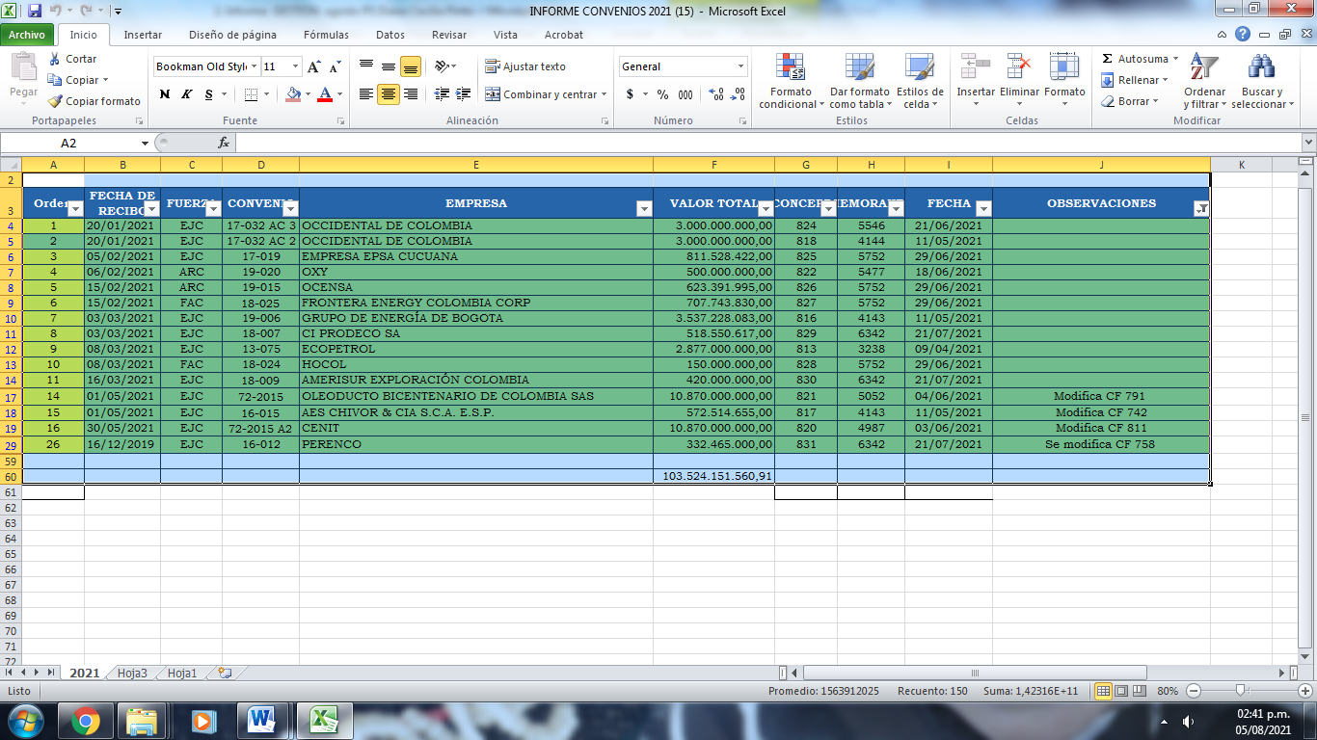  Apoyo a la Dirección De Finanzas del Ministerio de Defensa Naciona, DE LOS CONVENIOS allegadode parte de la DICCO, de las vigencias anteriores l  Obligación No. 6. Consolidar y enviar a la Dirección de Contratación del Ministerio de Defensa Nacional, los soportes de ejecución de los convenios, con el fin de que emitan concepto favorable respecto a la liquidación final de cada convenio.
- CONSTANCIAS | Dejo constancia que durante el plazo de ejecución del contrato, no se han configurado los presupuestos legales del contrato laboral y que he gozado de plena autonomía para ejecutar las obligaciones contractuales relacionadas en el contrato.  Así mismo, tanto el/la suscrito/a y el Ministerio de Defensa – Ejército Nacional – Unidad Ejecutora ha dado cumplimiento a las obligaciones legales y contractuales registradas en el contrato.

Para constancia se firma en, BOGOTA D.C, DE Septiembre DEL 2021

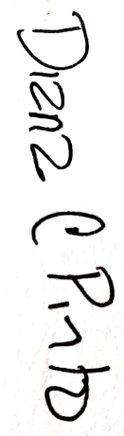

DIANA CECILIA PINTO RODRIGUEZ
C.C. No. 52.546.694 DE BOGOTÁ D.C

